今回は幕張メッセに行きました。

前回のソフトウェア開発展よりは範囲が小さかったので、一通り回ることができたと思います。

デジタルサイネージのブースで、面白いものを見つけました。まず一つは、お店などにある商品の入ったショーケースのガラスに映像を映すというものです。初めて見たものだったのですごいと思いました。

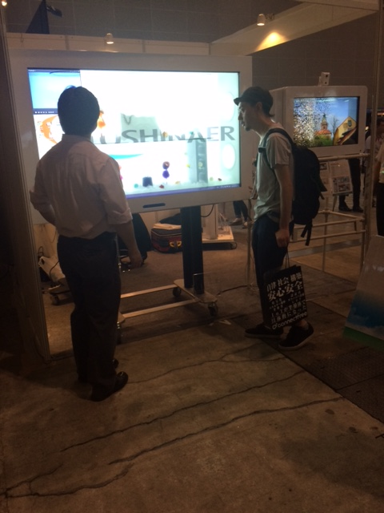

二つ目はメガネのようなものをかけると３６０度海の映像なったり、自然に囲まれた場所になったりでまるでその場所にいるような感覚がありました。

これがますます進歩すればゲームなどでの臨場感がものすごいと思いました。